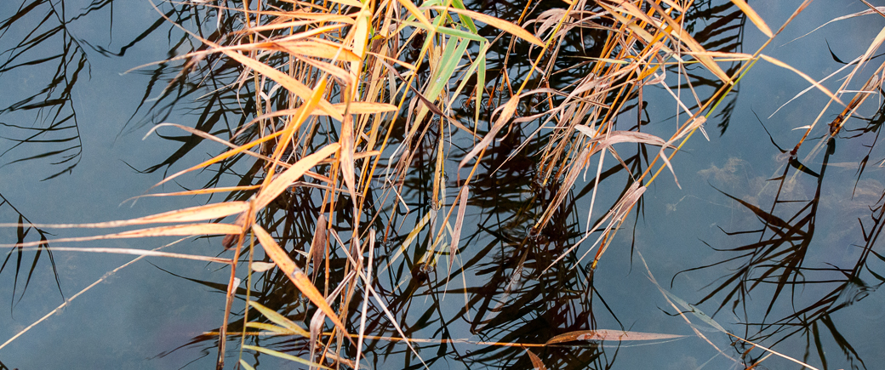
NYHETSBREV NR. 62 2019-08-29
Vattenavläsning av Minol den 3 september. Minol kommer att åka runt i området och pejla vattenförbrukningen. Kontrollera gärna att era vattenmätare fungerar och om vi inte får träff på en vattenmätare så hör vi av oss till fastighetsägaren. Fakturor skickas ut om ca. en månad och betalning ska göras senast 30 november.
Höststädning på Fredön lördagen den 28 september kl.10. Nu är det dags att rensa, kratta upp, ta bort sly och elda i området. Alla är välkomna till ängen där vi går igenom vad som behöver göras på föreningens mark, den egna tomten får man städa vid ett annat tillfälle. Tag med sekatörer, röjsågar och krattor. Vi hoppas att så många som möjligt kan vara med. Vi bjuder på korv och dryck kl.13.00 samt ev. information och möjlighet att ställa frågor.
Avverkningen av träd fortsätter i vinter. De delar av området som inte gjordes i vintras kommer att avverkas i vinter bl.a det vi kallar "urskogen", vägen ner till skäret och en del döda björkar i området. De fastighetsägare som har önskemål om att träd ska tas bort på samfällighetens mark märk upp med plastband och Anders gör sedan en bedömning. Om ni vill ta bort träd på den egna tomten märk upp det och ta kontakt med Anders Jonsson direkt på 070-567 88 62, respektive fastighetsägare står för kostnaden för avverkningen på sin tomt. Det är viktigt att ni kontrollerar att alla tomtpinnar runt er tomt är synliga.
Vem är intresserad av att hissa flaggan? På ängen har vi en flaggstång och i boden, dörren till höger finns det en flagga och vill ni flagga så kan ni göra det. Tyvärr så har nuvarande områdesvärd avsagt sig uppdraget och vi behöver en ersättare. Är det någon som känner sig manad hör av er till mig.
Viktigt att ni uppdaterar hemsidan om ni ändrat era adresser och telefon nr. Om det händer något så måste vi kunna nå fastighetsägaren.
Information hittar ni på vår hemsida www.fredon.se. om tex. adresser till styrelsen, tidigare nyhetsbrev och övrig info.

Styrelsen/Lena Grundelius/2019-08-29

